Aquarello åkte till Italien
Efter tidigare resor som Beverley, Goslar, Krakow, skulle man kunna säga att det blivit en tradition att kören lite då och då, ska göra en resa ut i Europa och i år hade turen kommit till Rieti, beläget 8 mil norr om Rom. Vid ett övningstillfälle fick vi veta att vi blivit sponsrade av ett lokalt företag, för att alla körmedlemmarna skulle kunna följa med, så det blev verkligen en trevlig överraskning. Reseplaneringen hade startat, tillsammans med en svensk konstnär, musiker och kulturresevärd, vid namn Roland Ekström, som sedan 30 år tillbaka lever i Rieti. Han är gift med en italienska vid namn Giuliana, som också varit delaktig i planeringen. Vi hade också fått önskemål från en lokal kör, Corale San Giuseppe från Leonessa, att vi skulle sjunga på italienska tillsammans med dem. Inno alla gioia, Lascia ch'io pianga och en vers av Sommarpsalm (texten översatt till italienska av Roland och Giuliana). Oj, oj, oj, det blev till att plugga texter och framförallt att öva in uttalen av orden i texterna.
Tröjor med vår logotype hade tryckts upp, så att det skulle synas vem vi var och varifrån vi kom.

Tidigt på morgonen, Onsdagen den 13 maj åkte vi gemensamt med buss från Landskrona till Copenhagen airport. Efter incheckning och lite väntan lyfte planet och efter ca 2,5 timmes flygresa landade vi på Fiumicino flygplats, där vi blev mötta av våra guider. Det var skönt att komma till 27˚ värme från det betydligt svalare Landskrona, med ca 6-7˚. Med transferbuss åkte vi vidare mot Rieti. Men vi gjorde först ett stopp i Ciampino, där vi gästade IKEA. Vi blev där bjudna på ”svensk lunch” för att stilla hungern efter resan.
Efter maten fick vi framföra några sånger ur vår repertoar inför IKEAS FAMILY CLUB.
För att citera Roland: ”En svensk musikalisk ”touch” i en supersvensk varuhusmiljö på italiensk mark”
Därefter fortsatte vår resa mot vår inkvartering, som skulle visa sig vara en helt annan än den som först varit på tal. På grund av ett stort krigsveteranmöte ca 6 mil från Rieti, hade hotellen inom en radie av 10 km blivit förhandsbokade för detta. Vi blev därför istället inbokade i rum på prins Potenzianis f.d. jaktslott, Park Hotell Villa Potenziani. Hotellet låg jättefint på en bergskulle i en stor park, med ca 2 km gångväg från centrum. Ett lokalt bussbolag stod till vårt förfogande, de dagar vi skulle göra våra utflykter. Efter inkvarteringen blev vi bjudna på en god traditionell välkomstmiddag.

Efter frukosten morgonen därpå, blev vi hämtade av bussen för att åka till den vackra Sabinadalen, där vi fick uppleva naturen i ”det antika romarnas trädgård”, med sina välordnade vingårdar och olivlundar och känna historiens vingslag från Romartiden. Där besökte vi en vingård och fick provsmaka deras viner. Efter detta begav vi oss sedan till en ”agri resturang”, där vi blev bjudna på en äkta sabinsk flerrätterslunch, tillagad av gårdens egna produkter. Fantastiskt gott och vackert! Där blev det förstås en del spontansång till maten. Därefter begav vi oss sedan vidare till en pittoresk hantverksby vid namn Farfa, med besök i ett Benediktinskt abbotkloster från 500 talet, där vi kände på den fantastiska akustiken, genom att sjunga några passande sånger. Alldeles i närheten ligger också Birgittanunnornas kloster, som även är vandrarhem. Där sjöng vi några sånger i klosterträdgården, för en grupp inkvarterade svenska gäster.

Fredagen var en ”ledig dag”, då vi kunde göra vad vi ville, men de som var intresserade, kunde få lära om Rietis intressanta historia, med de över 2000 åriga romerska viadukterna, med hjälp av vår guide Roland, som tillsammans med en lokal guide visade och berättade om varför romarna byggde sina viadukter under staden och vad som hände under den omtumlande medeltiden. Vi fick också på egen hand utforska staden med sina vackra omgivningar, i centrum av Italien. På ett av torgen i Rieti finns en sten som visar att det är Italiens medelpunkt. På ett annat torg hittade vi ”Cioccolateria Napoleone”, som sålde fantastiskt vackra och goda skapelser av choklad, samt kulglass. Den kunde vi bara inte motstå! I stadens utkant, finns en gammal ringmur, lik den kring Visby på Gotland och förstås flera kyrkor, med fantastiska fina målningar och altare, som brukligt i katolska kyrkor. De flesta gatorna är smala och krokiga gränder, med ursprung från medeltiden.

På Lördagsmorgonen blev vi hämtade av bussen, för att åka till en filatelistisk utställning, Chiostro di S. Agostino, Rieti, där vi sjöng vid invigningen för en grupp prominenta personer. Vid konserten fick Roland Ekström motta utmärkelse från Rietis kommun, för sitt interkulturella arbete, som ambassadör mellan Italien och Sverige.
Därefter gick färden vidare till ännu en medeltidsstad vid namn Leonessa, som är belägen 1000 m över havet. Så det blev en klättring via serpentinvägar, kantade av fantastisk vacker busk- och trädvegetation, med mycket inslag av gul Ginst. Men även på vissa ställen en bedårande utsikt över berg och dalar. Vi fick lära oss att bussar och bilar tutar före vägkrökar där sikten är skymd, för att varna eventuella mötande. I vissa fall går det inte att mötas och någon måste backa, för att det ska bli möjligt. Leonessa är för övrigt berömt för sin tryffel, fårost, marknader och festligheter. Efter ankomsten, bjöds det på ännu en god traditionell lunch, med många olika rätter. Eftermiddagen ägnades sedan åt att med lokal guide, se mer av staden och höra om dess historia. Efter det fick vi ägna oss åt förberedelser och repetitioner inför konserten, tillsammans med kören Corale San Giuseppe. Vårkonserten avhölls sedan i Chiesa di Santa Maria del Popolo och verkade vara mycket uppskattad av de inhemska åhörarna. De blev förmodligen överraskade av att vi sjöng på italienska, vilket de nog inte hade förväntat sig.
Efter hemkomsten till hotellet, blev vi bjudna på en riklig och god buffé.

Söndag, hemresedag och bussen hämtade upp för avresa mot Rom. Efter någon timmes resa, märktes det på trafikintensiteten, parkerna och husen, med sina fina stukaturer, statyer och valvbågar att vi var i Rom. Vi passerade Olympiastadion och blev kort därefter avsläppta vid Palazzo di Giustizia. När vi steg av bussen var det riktigt varmt, 32˚ och väldigt skönt.
Vi begav oss ut i folkvimlet i samlad trupp mot Piazza Navona, för att fotgrafera hela kören tillsammans vid något av monumenten där. Vi ställde upp oss i position framför en av de ståtliga fontänerna och medan vi stod uppställda, tyckte vi att vi lika gärna kunde sjunga, så Stine slog in oss och vi satte igång. Det lockade en kontinuerligt växande skara torgflanörer, som verkade uppskatta vår sång och ville höra mer, så vi fortsatte att sjunga några sånger till.
Därefter skiljdes vi åt för att strosa omkring på egen hand, bland alla fantastiska skulpturer, ruiner och kända monument. Det är fantastiskt att de har bevarats, så att vi har möjlighet att få se dem och få en uppfattning om hur det såg ut under Romartiden.
Så hade vår resa nått sitt slut, flygplanet lämnade italiensk mark och vi var på väg hemåt igen, trötta men nöjda och fulla av nya intryck, massor av bilder och erfarenheter att minnas och prata om framöver.

Text: Roland Olofsson

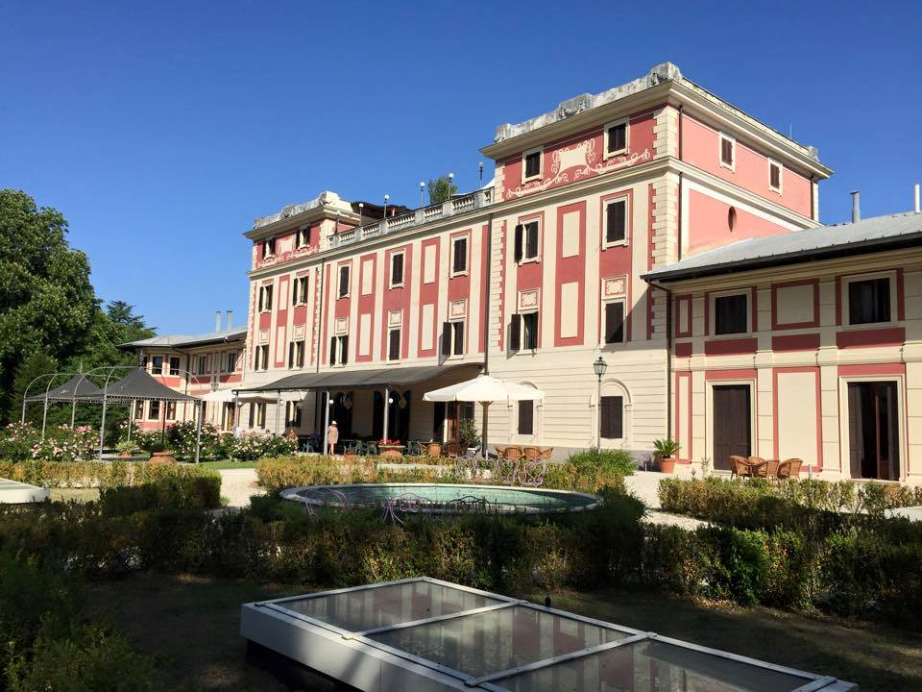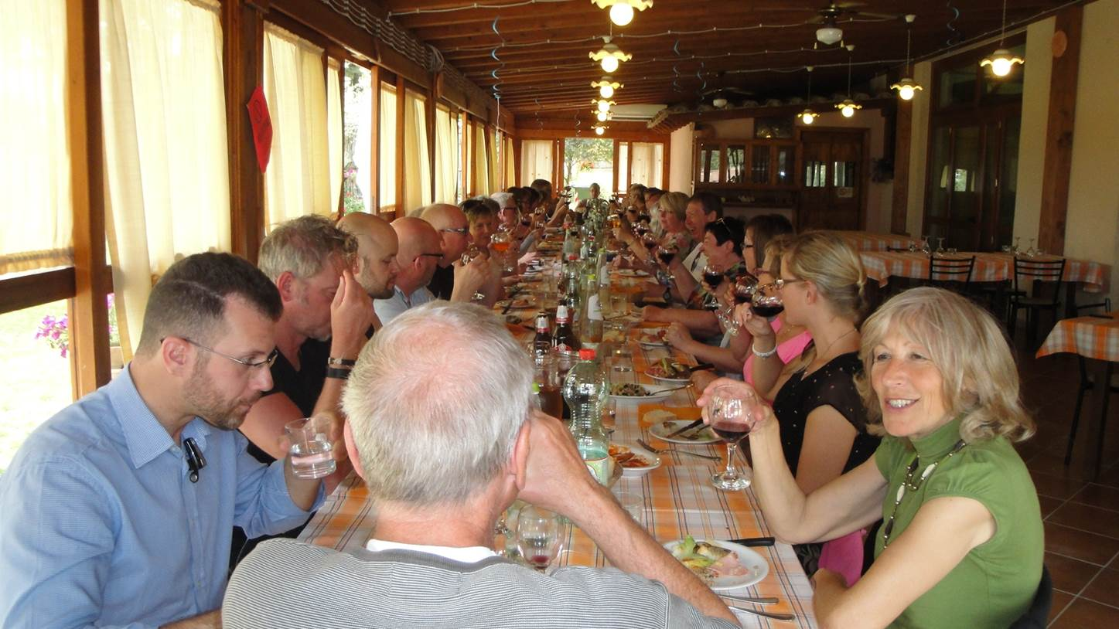
Lunch på agriresturangen i Sabinadalen Foto: Roland Olofsson
Park Hotell Villa Potenziani Foto: Mikael Blomberg

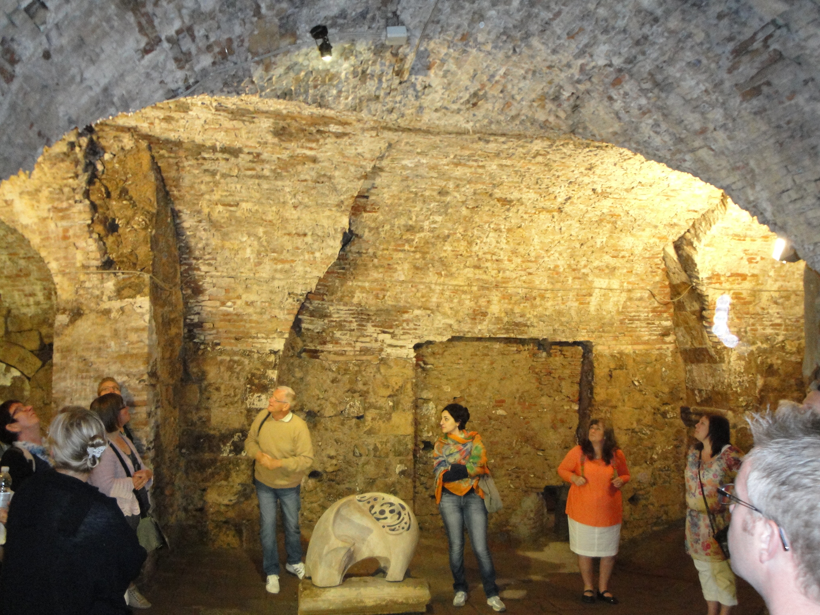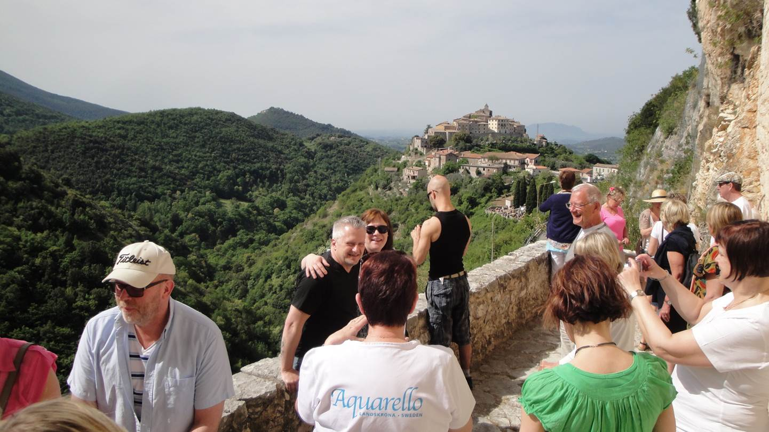
Sightseeing i Rietis underground Foto: Roland Olofsson
Utsikt vid byn Farfa Foto: Roland Olofsson

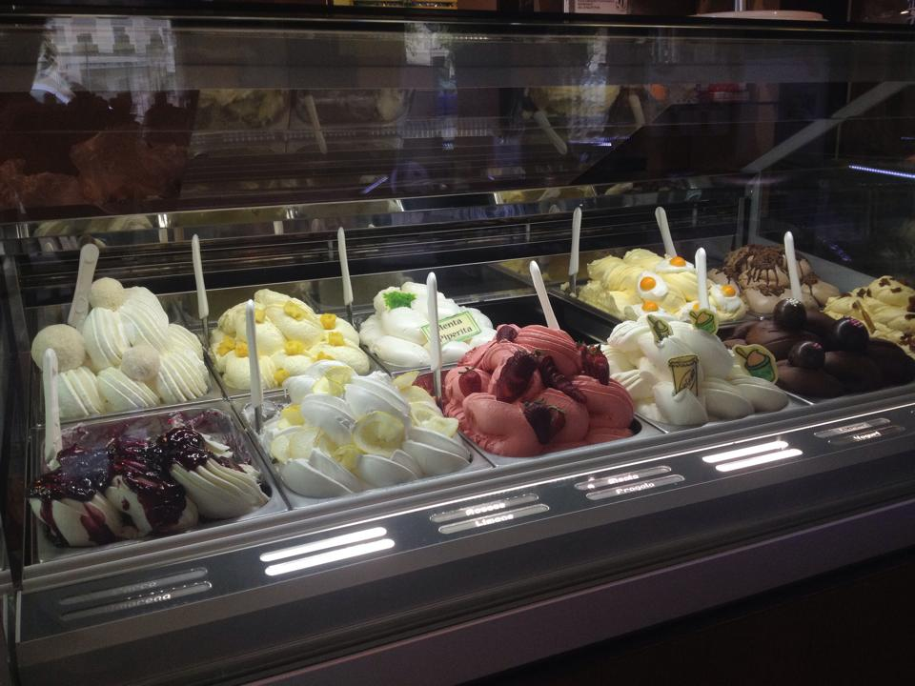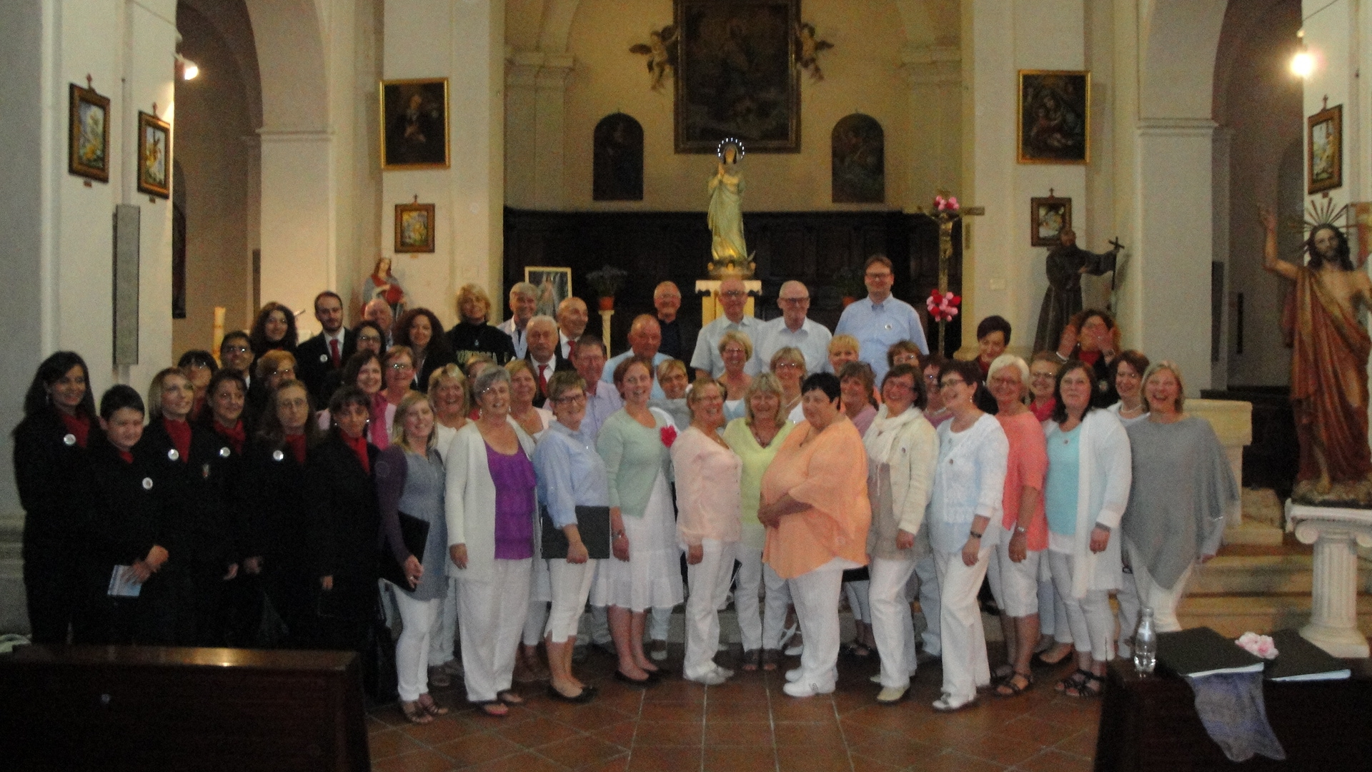
Cioccolateria Napoleone Foto: Malin Lindvall
Corale San Giuseppe da Leonessa och Aquarello

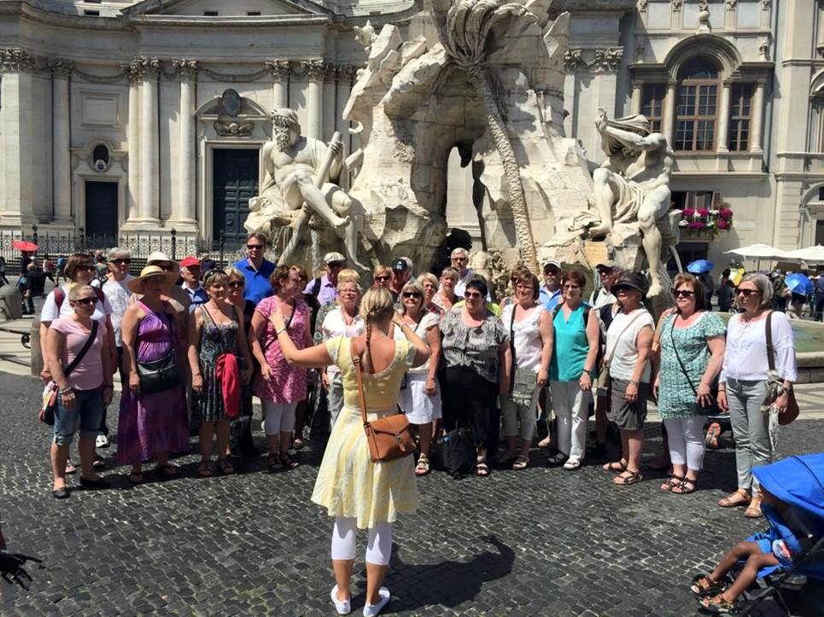
Kören sjunger på Piazza Navona Foto: Mikael Blomberg

